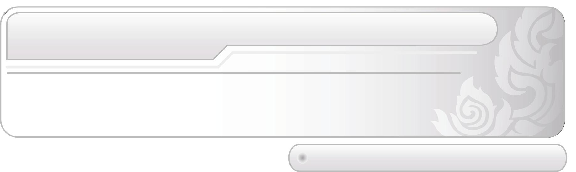
ชั้นประถมศึกษาปีที่ 3 เวลา 1 ชั่วโมง

หน่วยการเรียนรู้ที่ 7 ดนตรีในท้องถิ่น

แผนการจัดการเรียนรู้ที่ 17 ลักษณะเด่นและเอกลักษณ์ของดนตรี
ในท้องถิ่นภาคเหนือ

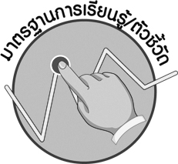

มาตรฐานการเรียนรู้/ตัวชี้วัด

มาตรฐานการเรียนรู้
ศ 2.2 เข้าใจความสัมพันธ์ระหว่างดนตรี ประวัติศาสตร์ และวัฒนธรรม เห็นคุณค่าของดนตรีที่เป็นมรดกทางวัฒนธรรม ภูมิปัญญาท้องถิ่น ภูมิปัญญาไทยและสากล
ตัวชี้วัด
ศ 2.2 ป.3/1 ระบุลักษณะเด่นและเอกลักษณ์ของดนตรีในท้องถิ่น
ศ 2.2 ป.3/2 ระบุความสำคัญและประโยชน์ของดนตรีต่อการดำเนินชีวิตของคนในท้องถิ่น
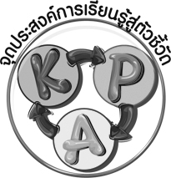
จุดประสงค์การเรียนรู้สู่ตัวชี้วัด

1. อธิบายเกี่ยวกับลักษณะเด่นและเอกลักษณ์ของดนตรีในท้องถิ่นภาคเหนือ (K)
2. จำแนกลักษณะเครื่องดนตรี ลักษณะของเสียงดนตรีและบทร้องของเพลงพื้นบ้านในท้องถิ่นภาคเหนือ (P)
3. เห็นคุณค่าและมีส่วนร่วมในการอนุรักษ์ดนตรีในท้องถิ่นภาคเหนือ (A)

สาระสำคัญ

ดนตรีพื้นบ้านภาคเหนือเป็นสิ่งที่แสดงถึงความเป็นอยู่ของคนในท้องถิ่นภาคเหนือและเป็นเอกลักษณ์ของท้องถิ่นที่ควรอนุรักษ์รักษาไว้ให้คงอยู่สืบไป

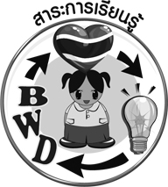
สาระการเรียนรู้

ดนตรีพื้นบ้าน 4 ภาค : ลักษณะเด่นและเอกลักษณ์ของดนตรีในท้องถิ่นภาคเหนือ


คุณลักษณะอันพึงประสงค์
รักความเป็นไทย
ตัวชี้วัดที่ 7.3 อนุรักษ์และสืบทอดภูมิปัญญาไทย

สมรรถนะสำคัญของผู้เรียน

ความสามารถในการคิด

ชิ้นงานหรือภาระงาน (หลักฐาน ร่องรอยแสดงความรู้)

- แผนภาพแสดงเครื่องดนตรีพื้นบ้านภาคเหนือ
- แผนภาพแสดงลักษณะเด่นและเอกลักษณ์ของดนตรีในท้องถิ่นภาคเหนือ

คำถามท้าทาย

m นักเรียนมีวิธีการสร้างเอกลักษณ์ให้กับดนตรีในท้องถิ่นของนักเรียนอย่างไร


การจัดกิจกรรมการเรียนรู้

1. ครูนำบัตรคำ ดนตรีพื้นบ้านภาคเหนือ มาติดบนกระดาน แล้วให้นักเรียนอ่าน
จำนวน 1 รอบ จากนั้นให้นักเรียนร่วมกันแสดงความคิดเห็น โดยครูใช้คำถาม ดังนี้
m นักเรียนรู้จักเครื่องดนตรีพื้นบ้านภาคเหนือหรือไม่ (รู้จัก/ไม่รู้จัก)
m นักเรียนเคยดูหรือฟังการบรรเลงดนตรีพื้นบ้านภาคเหนือหรือไม่ อย่างไร
(ตัวอย่างคำตอบ เคยดูและฟังจากโทรทัศน์)
m นักเรียนชอบดนตรีพื้นบ้านภาคเหนือหรือไม่ อย่างไร (ตัวอย่างคำตอบ ชอบ เพราะทำให้รู้สึกผ่อนคลาย สบายใจ)
2. ให้นักเรียนศึกษาความรู้เกี่ยวกับเรื่อง ลักษณะเด่นและเอกลักษณ์ของดนตรีพื้นบ้านภาคเหนือแล้วให้นักเรียนร่วมกันแสดงความคิดเห็น โดยครูใช้คำถาม ดังนี้
m ดนตรีพื้นบ้านภาคเหนือมีลักษณะเด่นและเอกลักษณ์อย่างไร (ตัวอย่างคำตอบ
มีการบรรเลงเดี่ยวและวง ฟังแล้วรู้สึกถึงความอ่อนหวาน นุ่มนวล และเป็นธรรมชาติ)
m เครื่องดนตรีพื้นบ้านภาคเหนือได้แก่อะไรบ้าง (ตัวอย่างคำตอบ พิณเพียะ ซึง สะล้อ กลองสะบัดชัย จ๊องหน่อง ปี่แน แคนน้ำเต้า)
m ลักษณะเสียงของดนตรีพื้นบ้านภาคเหนือเป็นอย่างไร (ตัวอย่างคำตอบ ลักษณะอ่อนหวาน นุ่มนวล มีทำนองช้า เรียบง่าย)
m ภาษาและเนื้อหาในบทร้องของเพลงพื้นบ้านภาคเหนือเป็นอย่างไร (ตัวอย่างคำตอบ ภาษาที่ใช้เป็นภาษาท้องถิ่น เนื้อหาในบทเพลงเป็นการเกี้ยวพาราสีกันระหว่าง ชาย-หญิง หรือการพูดถึงธรรมชาติ)
m เพลงพื้นบ้านภาคเหนือได้แก่เพลงอะไรบ้าง (ตัวอย่างคำตอบ เพลงจ๊อย เพลงซอ)
จากนั้นครูนำข้อมูลที่ได้จากการร่วมกันแสดงความคิดเห็นมาเขียนสรุปลงในแผนภาพ
บนกระดาน ดังตัวอย่างต่อไปนี้

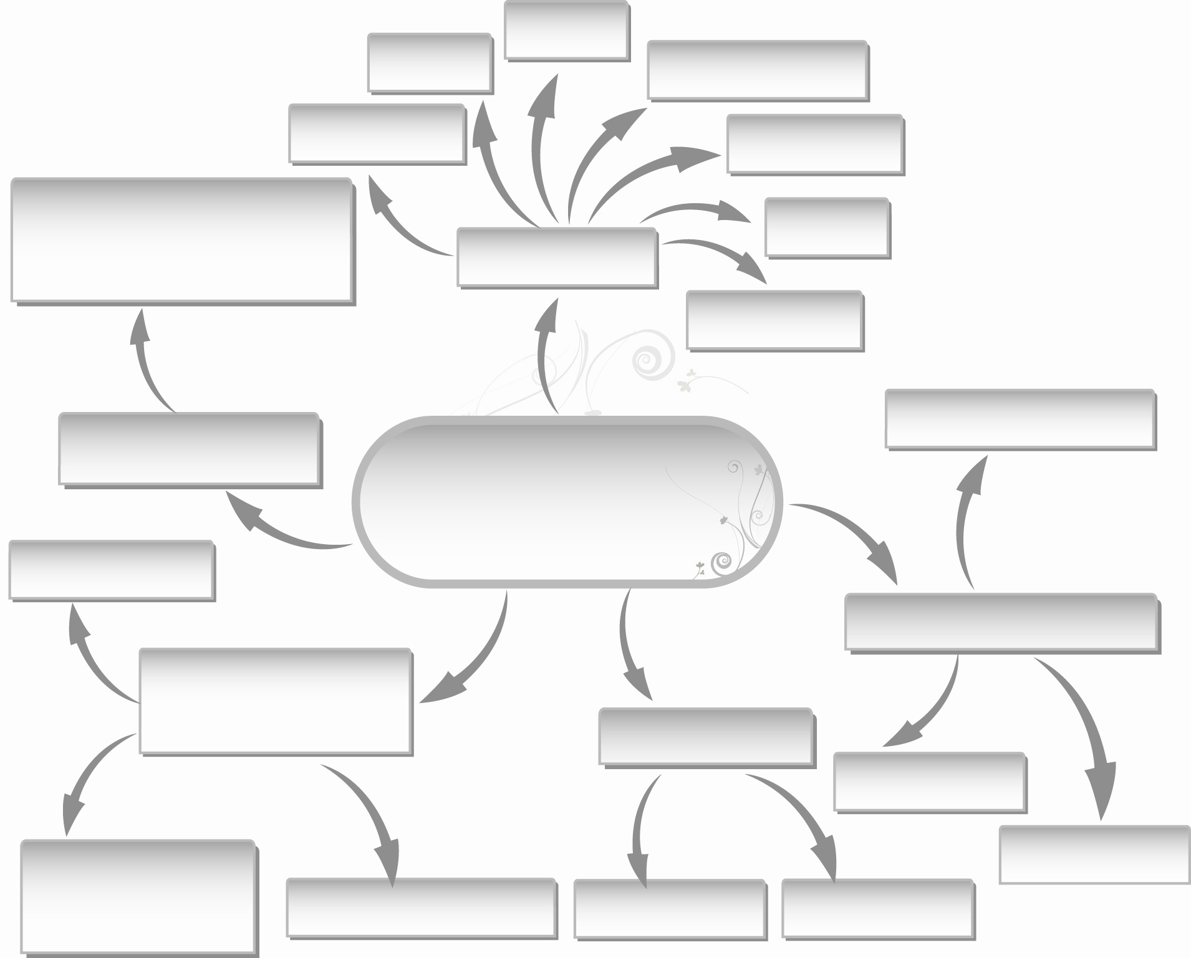
ซึง
สะล้อ
กลองสะบัดชัย

พิณเพียะ
จ๊องหน่อง
ฟังแล้วรู้สึกถึงความอ่อนหวาน นุ่มนวลเป็นธรรมชาติ
ปี่แน
m เครื่องดนตรี
แคนน้ำเต้า

m ลักษณะเสียงดนตรี
อ่อนหวาน นุ่มนวล
ดนตรีพื้นบ้านภาคเหนือ

ภาษาท้องถิ่น
m ลักษณะเสียงของดนตรี
m ภาษาและเนื้อหาในบทร้องของเพลงพื้นบ้าน
m เพลงพื้นบ้าน
ทำนองช้า
การเกี้ยวพาราสีกัน
ระหว่างชาย-หญิง
เรียบง่าย
เพลงจ๊อย
เพลงซอ
การพูดถึงธรรมชาติ

3. ครูนำภาพการแสดงดนตรีพื้นบ้านภาคเหนือมาแสดงให้นักเรียนดู แล้วใช้คำถามเพื่อให้นักเรียนร่วมกันแสดงความคิดเห็นเกี่ยวกับเรื่องดังกล่าว ดังนี้
m การแสดงดนตรีพื้นบ้านภาคเหนือมีเครื่องดนตรีพื้นบ้านชนิดใดบ้างที่นักเรียนรู้จัก (ตัวอย่างคำตอบ ซึง สะล้อ)
m เครื่องดนตรีพื้นบ้านดังกล่าวจัดเป็นเครื่องดนตรีประเภทใดบ้าง (ตัวอย่างคำตอบ ซึงเป็นเครื่องดีด สะล้อเป็นเครื่องสี)
m นักเรียนคิดว่า การแสดงดนตรีในภาพให้ความรู้สึกอย่างไร (ตัวอย่างคำตอบ รู้สึกเรียบง่าย ดูนุ่มนวลอ่อนหวาน)
m การแสดงดนตรีในภาพมีการขับร้องเพลงหรือไม่ (มี/ไม่มี)
m นักเรียนชอบการแสดงพื้นบ้านภาคเหนือหรือไม่ (ชอบ/ไม่ชอบ)
4. ให้นักเรียนเลือกเครื่องดนตรีพื้นบ้านภาคเหนือที่ตนเองชอบมา 1 ชนิด แล้ววาดภาพระบายสีเครื่องดนตรีให้สวยงาม พร้อมทั้งเขียนรายละเอียดตามหัวข้อต่อไปนี้ใต้ภาพ
m ชื่อเครื่องดนตรี
m ประเภทของเครื่องดนตรี
m ลักษณะของเครื่องดนตรีเป็นอย่างไร
5. ครูและนักเรียนร่วมกันแสดงความคิดเห็นเพื่อสรุปความรู้เกี่ยวกับเรื่องลักษณะเด่นและ เอกลักษณ์ของดนตรีในท้องถิ่นภาคเหนือ โดยครูใช้คำถาม ดังนี้
m ลักษณะเด่นและเอกลักษณ์ของดนตรีในท้องถิ่นภาคเหนือคืออะไร (ตัวอย่างคำตอบ ความอ่อนหวาน นุ่มนวล ไพเราะของการบรรเลงดนตรีและบทเพลงที่ใช้ขับร้อง)
m เมื่อนักเรียนฟังดนตรีพื้นบ้านภาคเหนือแล้วจะก่อให้เกิดประโยชน์ต่อตนเองอย่างไร (ตัวอย่างคำตอบ ทำให้รู้สึกผ่อนคลาย เพลิดเพลิน มีความสุข)
m นักเรียนจะมีส่วนร่วมในการอนุรักษ์ดนตรีพื้นบ้านภาคเหนืออย่างไร (ตัวอย่างคำตอบ ศึกษาเกี่ยวกับดนตรีพื้นบ้านภาคเหนือ ฝึกเล่นเครื่องดนตรีพื้นบ้านภาคเหนือ)
จากนั้นครูนำคำตอบที่ได้มาเขียนสรุปลงในแผนภาพบนกระดาน และให้นักเรียนร่วมกันตรวจสอบความถูกต้อง ดังตัวอย่างต่อไปนี้

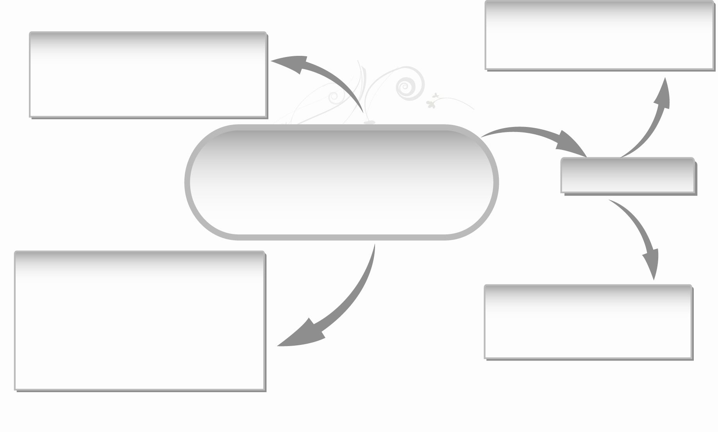
m ลักษณะเด่นและเอกลักษณ์ คือ ความอ่อนหวาน นุ่มนวล ไพเราะของการบรรเลงดนตรีและบทเพลงที่ใช้ขับร้อง
m ศึกษาเกี่ยวกับดนตรีพื้นบ้าน
ภาคเหนือ
m ฟังแล้วทำให้รู้สึกผ่อนคลาย
เพลิดเพลิน มีความสุข

ลักษณะเด่นและเอกลักษณ์ของดนตรี
ในท้องถิ่นภาคเหนือ
m วิธีการอนุรักษ์

m ฝึกเล่นเครื่องดนตรี
พื้นบ้านภาคเหนือ

6. ให้นักเรียนและครูร่วมกันสรุปความรู้ ดังนี้
m ดนตรีพื้นบ้านภาคเหนือเป็นสิ่งที่แสดงถึงความ เป็นอยู่ของคนในท้องถิ่นภาคเหนือและเป็นเอกลักษณ์ของท้องถิ่นที่ควรอนุรักษ์รักษาไว้ให้คงอยู่สืบไป
7. ให้นักเรียนร่วมกันแสดงความคิดเห็น โดยครูใช้คำถามท้าทาย ดังนี้
m นักเรียนมีวิธีการสร้างเอกลักษณ์ให้กับดนตรีในท้องถิ่นของนักเรียนอย่างไร


การจัดบรรยากาศเชิงบวก

m ให้นักเรียนวาดภาพโดยใช้จินตนาการอย่างอิสระ


สื่อการเรียนรู้

1. ภาพการแสดงดนตรีพื้นบ้านภาคเหนือ
2. บัตรคำ

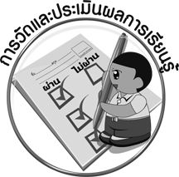
การวัดและประเมินผลการเรียนรู้

1. วิธีการวัดและประเมินผล
m สังเกตพฤติกรรมของนักเรียนในการเข้าร่วมกิจกรรม
2. เครื่องมือ
m แบบสังเกตพฤติกรรมการเข้าร่วมกิจกรรม
3. เกณฑ์การประเมิน
m การประเมินพฤติกรรมการเข้าร่วมกิจกรรม
ผ่านตั้งแต่ 2 รายการ ถือว่า ผ่าน
ผ่าน 1 รายการ ถือว่า ไม่ผ่าน
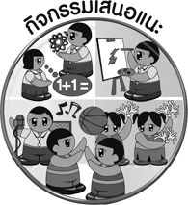
กิจกรรมเสนอแนะ

1. ให้นักเรียนแสดงท่าทางประกอบเพลงพื้นบ้านภาคเหนือ 1 เพลง
2. ให้นักเรียนจัดป้ายนิเทศเกี่ยวกับดนตรีพื้นบ้านภาคเหนือ


ความรู้เพิ่มเติมสำหรับครู

ดนตรีพื้นบ้านภาคเหนือ ในยุคแรกจะเป็นเครื่องดนตรีประเภทตี ได้แก่ ท่อนไม้กลวงที่ใช้ประกอบพิธีกรรมในเรื่องภูตผีปีศาจและเจ้าป่า เจ้าเขา จากนั้นได้มีการพัฒนาโดยนำหนังสัตว์มาขึงที่ปากท่อนไม้กลวงไว้กลายเป็นเครื่องดนตรีที่เรียกว่า กลอง ต่อมามีการพัฒนารูปแบบของกลองให้แตกต่างออกไป เช่น กลองที่ขึงปิดด้วยหนังสัตว์เพียงหน้าเดียว ได้แก่ กลองรำมะนา กลองยาว กลองแอวและกลองที่ขึงด้วยหนังสัตว์ทั้งสองหน้า ได้แก่ กลองมองเซิง กลองสองหน้าและตะโพนมอญ นอกจากนี้ยังมีเครื่องตีที่ทำด้วยโลหะ เช่น ฆ้อง ฉิ่ง ฉาบ ส่วนเครื่องดนตรีประเภทเป่า ได้แก่ ขลุ่ย ย่ะเอ้ ปี่แน ปี่มอ ปี่สรไน และเครื่องสี ได้แก่ สะล้อลูก 5 สะล้อลูก 4 สะล้อลูก 3 สายและเครื่องดีด ได้แก่ พิณเพียะและซึง 3 ขนาด คือ ซึงน้อย ซึงกลาง ซึงใหญ่สำหรับลักษณะเด่นของดนตรีพื้นบ้านภาคเหนือ คือ มีการนำเครื่องดนตรีประเภทดีด สี ตี เป่า มาผสมวงกันให้มีความสมบูรณ์และไพเราะ โดยเฉพาะในด้านสำเนียงและทำนองที่พลิ้วไหวตามบรรยากาศความนุ่มนวลอ่อนละมุนของธรรมชาติ นอกจากนี้ยังมีการผสมทางวัฒนธรรมของชนเผ่าต่าง ๆ และยังเชื่อมโยงกับวัฒนธรรมในราชสำนัก ทำให้เกิดการถ่ายโยงและ
การบรรเลงดนตรีได้ทั้งในแบบราชสำนักของคุ้มและวัง และแบบพื้นบ้านที่มีเอกลักษณ์เฉพาะถิ่น

ข้อเสนอแนะของผู้บริหารสถานศึกษา

________________________________________________________________________________________________________________________________________________________________________________________________________________________________________________________________________________________________________________________________________________________________________________________________________________________________________________________________________________________________________________________________________________________________________________________________________________________________________________________________________________________________________________________________________________________________________________________________________________________________________________________________________________________________________________________________________________________________________________________________________________________________________________________________________________________________________________________________________________________________________________________________________________________________________________________________________________________________________________________________________________________________________________________________________________________________________________________________________________________________________________________________________________________________________________________________________________________________________________________________________________________________________________________________________________________________________________________________________________________________________________________________________________________________________________________________________________________________________________________________________________________________________________

ลงชื่อ__________________ (ผู้บริหารสถานศึกษา)
(__________________)
_____/_____/_____
บันทึกหลังการสอน

ผลการจัดการเรียนการสอน
__________________________________________________________________________________________________________________________________________________________________________________________________________________________________________________________________________________________________________________________________________________________________________________________________________________________
__________________________________________________________________________________

ปัญหา/อุปสรรค
____________________________________________________________________________________________________________________________________________________________________________________________________________________________________________________________________________________________________________________________________________________________________________________________________________________________________________________________________________________________________________

แนวทางแก้ไข
____________________________________________________________________________________________________________________________________________________________________________________________________________________________________________________________________________________________________________________________________________________________________________________________________________________________________________________________________________________________________________

ลงชื่อ__________________ (ผู้บันทึก)
(__________________)
_____/_____/_____

